Внимание, изменение сроков выдачи и замены паспорта гражданина Российской Федерации!
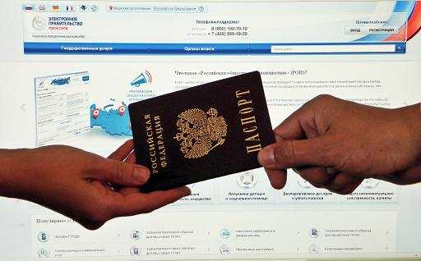

Отделение по вопросам миграции ОМВД России по Тарскому району информирует, в соответствии и приказом МВД с 1 июля 2022 года вместо предусмотренного сейчас сроков обработки заявления в 10 и 30 дней независимо от места жительства ( пребывания) или обстоятельств получения прежнего паспорта сокращается до 5 рабочих дней.
Напоминаем, что документы и фотографии должны быть поданы не позднее 90 дней после достижения гражданином:
1) 14-летнего, 20-летнего и 45-летнего возраста.
2)замена паспорта по изменению установочных данных (ФИО, даты, места рождения) сроки 30 дней с момента наступления обязательств для замены паспорта гражданина РФ.
Данную услугу можно получить в отделении по вопросам миграции, многофункциональном центре, а лицам достигшим 20-ти и 45-ти летнего возраста по Порталу государственных и муниципальных услуг – gosuslugi.ru. Кроме того для данной категории граждан действует скидка-30 процентов до 1 января 2023 года(в случае подачи заявления через Портал государственных услуг).
Несовершеннолетние граждане в возрасте от 14-ти до 18-ти лет за получением паспорта вместе с законным представителем обращаются непосредственно в подразделение по вопросам миграции по месту жительства(пребывания), фактического нахождения либо многофункциональный центр.

